Decken KNX-Präsenzmelder PD2N-KNXs-DX-UP, weiß matt, ähnlich RAL9010

B.E.G. Brück Electronic

Eigenschaften

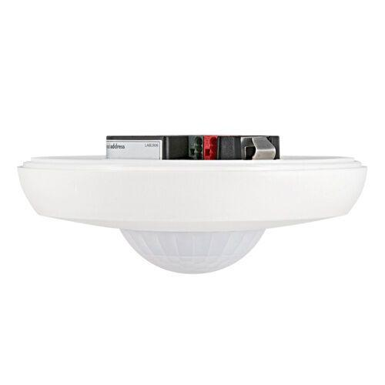

GTIN:

4007529935130

HAN:

93513

Ausführung

Präsenzmelder

Farbton

weiß

Montageart

Unterputz

Oberfläche

matt, unbehandelt

Werkstoff

Polycarbonat (PC)

Aufbauhöhe (mm)

36,00

Einbautiefe (mm)

6,00

Höhe (mm)

42,00

RAL-Nummer

9010

Schlagfestigkeit

IK05

Schutzart (IP)

IP20

Schutzklasse

III

Sensortyp

passiv Infrarot

Ansprechhelligkeit (lx)

5,00 - 2.000,00

Anzahl der Eingänge für Lichtfühler

2,00

Durchmesser (mm)

106,00

Einbaudurchmesser (mm)

60,00

Erfassungsfeld Durchmesser auf Fußboden (mm)

10.000,00

Erfassungswinkel horizontal (Grad)

360,00

max. Präsenzbereich (m²)

78,00

max. Reichweite frontal (m)

6,00

max. Reichweite zu einer Seite (m)

5,00

Montagehöhe (m)

2,00 - 5,00

Optimale Montagehöhe (m)

2,50

Stromaufnahme (A)

0,01

Temperatursensor (°C)

-5,00 - 45,00

Umgebungstemperatur (°C)

-25,00 - 55,00

Anzahl PIR-Sensoren

1

Anwendungsbereiche

Büros, Sitzungsräume, Schulen, Kindergärten, Krankenhäuser

Artikelnummer Zubehör

93067 | 92123 | 93398 | 93307 | 93751 | 93752 | 93753 | 93761 | 93762 | 93763 | 92199 | 93164 | 93192